Productividad de mas de un factor

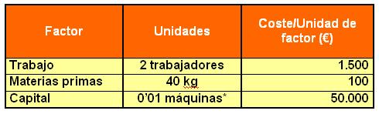
*Esto significa que al utilizar 1/0,01=100 veces la máquina habría que reponerla. eso implica que para obtener bienes valorados en 10.000 euros (10 unidades x 1.000€/unidad) tendríamos que incurrir en costes iguales a:
A partir de ahí, obtendríamos:
Productividad= Valor de bienes producidos / Coste de factores empleados en su producción=

